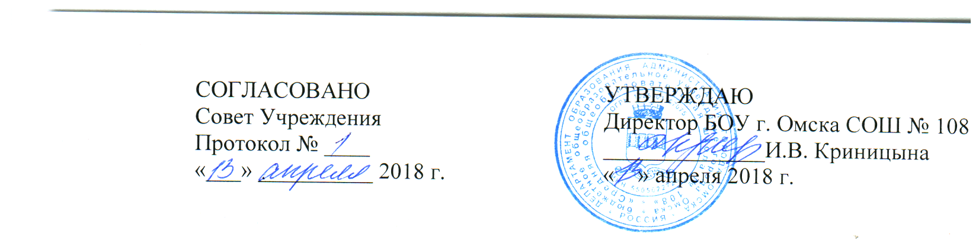

УЧЕБНЫЙ ПЛАН
на 2018-2019 учебный год
бюджетного общеобразовательного учреждения г. Омска
«Средняя общеобразовательная школа № 108»
Ленинский административный округ
уровень основного общего образования
(9 классы)

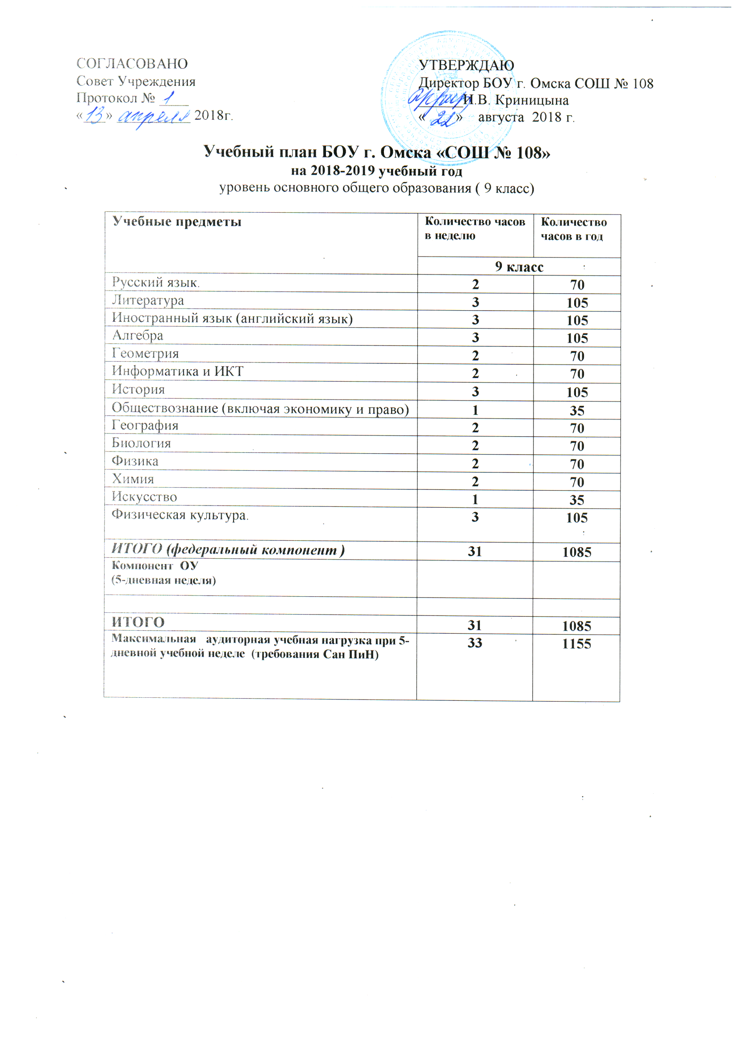

Пояснительная записка к учебному плану
бюджетного общеобразовательного учреждения города Омска
«Средняя общеобразовательная школа № 108»
Ленинского административного округа г. Омска
на 2018 -2019 учебный год
уровень основного общего образования (9 класс)
Учебный план составлен в соответствии с базисным учебным планом общеобразовательных учреждений Российской Федерации (2004 г.)
При составлении учебного плана основными нормативно-правовыми документами являлись:
- Федеральный закон РФ № 273-ФЗ от 29.12.2012 года «Об образовании в Российской Федерации»;
- Приказ Минобразования России от 05.03.2004 № 1089 «Об утверждении федерального компонента государственных образовательных стандартов начального общего, основного общего и среднего (полного) общего образования»;
- Приказ Минобразования России от 09.03.2004 г. № 1312 «Об утверждении федерального базисного учебного плана и примерных учебных планов для образовательных учреждений Российской Федерации, реализующих программы общего образования»;
- Приказ Минобнауки России от 03.06.2011 № 1994 Об изменениях в федеральном базисном учебном плане и примерных учебных планах для образовательных учреждений РФ…
- Приказ Министерства образования и науки РФ от 31.01.2012 № 69 Об изменениях в федеральном компоненте государственных образовательных стандартов начального общего, основного общего и среднего (полного) общего образования
- Изменения к федеральному базисному учебному плану для образовательных учреждений Российской Федерации, утвержденные приказом Минобрнауки России от 30.08.2010 № 889
- Приказ Минобрнауки России от 20.08.2008 № 241 «О внесении изменений в федеральный базисный учебный план и примерные учебные планы для образовательных учреждений Российской Федерации, реализующих программы общего образования, утвержденные приказом Министерства образования Российской Федерации от 09.03.2004 г. N 1312 „Об утверждении Федерального базисного учебного плана и примерных учебных планов для образовательных учреждений Российской Федерации, реализующих программы общего образования;
- Постановление Главного государственного санитарного врача РФ от 29 декабря 2010 года № 189, зарегистрированное в Минюсте РФ 3 марта 2011 года, рег. номер 19993, «Об утверждении СанПиН 2.4.2.2821-10» «Санитарно-эпидемиологические требования к условиям и организации обучения в общеобразовательных учреждениях».
- Постановление Главного государственного санитарного врача РФ от 24.11.2015г № 81 «О внесении изменений №3 в СанПиН 2.4.2.2821-10 «Санитарно-эпидемиологические требования к условиям и организации обучения, содержания в общеобразовательных учреждениях»
- Санитарно-эпидемиологические правила и нормативы СанПиН 2.4.2.3286-15 «Санитарно-эпидемиологические требования к условиям и организации обучения и воспитания в организациях, осуществляющих образовательную деятельность по адаптированным основным образовательным программам для обучающихся с ограниченными возможностями здоровья» (утверждены постановлением Главного государственного санитарного врача Российской Федерации от 10 июля 2015 г. № 26)
- Приказ Минобрнауки России от 30.08.2013 № 1015 «Порядок организации и осуществления образовательной деятельности по основным общеобразовательным программам- образовательным программам начального общего, основного общего и среднего общего образования»
Учебный план школы определяет максимальный объем учебной нагрузки учащихся, распределяет учебное время, отводимое на освоение федерального компонента государственного образовательного стандарта и компонента образовательного учреждения.

Цели школы:
- создание условий для реализации гражданами Российской Федерации гарантированного государством права на получение общедоступного и бесплатного общего образования с целью формирования общей культуры личности обучающихся на основе усвоения обязательного минимума содержания общеобразовательных программ, их адаптации к жизни в обществе, создания основы для осознанного выбора и последующего освоения профессиональных образовательных программ, воспитания гражданственности, трудолюбия, уважения к правам и свободам человека, любви к окружающей природе, Родине, семье, формирования здорового образа жизни.

Для достижения поставленных целей школы учебный план состоит из пояснительной записки и сетки часов, составленной на основе БУП-2004 года.
Базисный план школы определяет максимальный объем учебной нагрузки, предусматривает рациональный баланс между Федеральным компонентом и компонентом образовательного учреждения.
Учебный план полностью реализует федеральный компонент государственного образовательного стандарта, который обеспечивает единство образовательного пространства РФ и гарантирует овладение выпускниками школы необходимым минимумом знаний, умений и навыков, обеспечивает реализацию задач, направленных на формирование у учащихся широкого научного кругозора, общекультурных интересов.
Школа организует работу в 9-х классах по пятидневной рабочей неделе.

Задачи

1. | Обеспечить усвоение основ наук в соответствии с базисным учебным планом на уровне требований федерального стандарта и выше.
2. | Обеспечить дальнейшее развитие интеллектуальных, познавательных и исследовательских умений учащихся.
3. | Развить качества личности, необходимые для выбора дальнейшего маршрута образования. Обеспечить формирование первоначальных жизненных планов и профессиональных намерений.
4. | Систематизировать экологические представления, полученные в начальной школе. Сформировать экологически грамотную личность.
5. | Продолжить формирование этической культуры школьника на основе полученных в начальной школе этических знаний, сформировать установку на самовоспитание на основе общечеловеческих и нравственных ценностей.
6. | Продолжить формирование знаний о возможностях своего организма, необходимости ЗОЖ.

Учебный план основного общего образования ориентирован на 5-летний срок освоения учащимися образовательных стандартов. Учебный план полностью реализует государственный образовательный стандарт, обеспечивает единство образовательного пространства Российской Федерации, гарантирует овладение учащимися необходимым минимумом знаний, умений, навыков, основных компетентностей, позволяющим продолжить изучение предметов на уровне среднего общего образования.
Часы предметов федерального компонента реализуются по государственным программам.
Для решения поставленных задач федеральный компонент учебного плана включает в себя все предметы, согласно базисного учебного плана 2004 года. Все предметы изучаются по типовым государственным программам.
Русский язык, литература, иностранный язык изучается с целью формирования языковой, коммуникативной и лингвистической компетенции учащихся.
На изучение иностранного языка в 9-х классах отводится по 3 часа.
На изучение русского языка с целью реализации программы в полном объеме отводится в 9-х классах по 2 часа.

На изучение литературы отводится по 3 часа в 9-х классах за счет часов федерального компонента с целью приобщения учащихся к искусству слова, богатству русской классической и зарубежной литературы.

На изучение математики в 9 классах отводится по 5 часов за счет часов федерального компонента, из них по 3 часа на изучение алгебры, по 2 часа - геометрии.
Математика изучается по общеобразовательным программам, рекомендованным Министерством образования РФ, с целью овладения системой математических знаний и умений, интеллектуального развития, формирования представлений об идеях и методах математики как универсального языка науки и техники, средства моделирования явлений и процессов.
Изучение «Информатики и ИКТ» осуществляется с целью освоения знаний об информации, информационных процессах, системах, технологиях, а также овладения умениями работать с различными видами информации с помощью компьютера и других средств ИКТ, с целью развития познавательных интересов, интеллектуальных и творческих способностей средствами ИКТ. На изучение дисциплины отводится по 2 часа – в 9-х классах.
На изучение истории отводится по 3 часа в 9-х классах, из них 1 час за счет часов компонента образовательного учреждения. Предмет изучается с целью формирования у учащихся целостного представления об историческом пути России, а также получения знаний об основных чертах развития мирового сообщества, формирования устойчивого интереса и уважения к истории человечества и культуре.
На изучение обществознания (включая экономику и право) отводится по 1 часу в 9 классах с целью формирования знаний об общественной жизни, представлений об основных понятиях, теориях, связанных с описанием и изучением социальных процессов, привлечения внимания учащихся к культурологической, мировоззренческой, духовно-нравственной и философской тематике.
На изучение физики отводится по 2 часа в 9 классах с целью овладения знаниями об экспериментальных фактах, понятиях, законах, теориях методах физической науки, формирования умений наблюдать и объяснять физические явления, формирования познавательного интереса к физике и технике.
На изучение химии отводится по 2 часа в 9 классах с целью изучения основных понятий и законов химии, овладения умениями наблюдать химические явления, проводить химический эксперимент, производить расчеты на основе химических формул веществ и уравнений химических реакций, развития познавательных интересов и интеллектуальных способностей в процессе проведения химического эксперимента, воспитания отношения к химии как к одному из фундаментальных компонентов естествознания и элементу общечеловеческой культуры, применения полученных знаний и умений для безопасного использования веществ и материалов в быту, сельском хозяйстве и на производстве, решения практических задач в повседневной жизни, предупреждения явлений, наносящих вред здоровью человека и окружающей среде.
На изучение биологии отводится по 2 часа в 9 классах с целью подготовки биологически и экологически грамотной личности.
На изучение географии отводится по 2 часа в 9 классах с целью формирования целостного представления об особенностях природы, хозяйства России, воспитания гражданственности, патриотизма учащихся.
Курс «Искусство» в объеме 1 часа в неделю изучается в 9 классах с целью выполнения государственного стандарта по предметам «Изобразительное искусство» и «Музыка».
Предмет "Физическая культура" представлен 3 часами в 9-х классах с целью содействия всестороннего развития личности посредством формирования физической культуры школьника.

Курс "ОБЖ" предназначен для формирования у учащихся сознательного отношения к вопросам личной безопасности и безопасности окружающих. В 9-х классах основы безопасности жизнедеятельности изучаются путем интеграции в рамках курсов физики, биологии, географии, химии, физической культуры.

Обязательная часть учебного плана реализуется средствами УМК:
Русский язык:
Программа: Разумовская М.М., Львова С.И., Капинос В.И. и др. Русский язык/ Рабочие программы. Русский язык.5-9 классы: учебно-методическое пособие/ сост. Е.И. Харитонова. - 3-е изд., Дрофа, 2014
Учебник:
Разумовская М.М., Львова С.И., Капинос В.И., Львов В.В. И др. Русский язык. 9 класс, Дрофа, 2012,2016

Литература:
Программа: Коровина В.Я., Журавлев В.П., Коровин В.И., Збарский И.С., Полухина В.П. Литература/ Рабочие программы. Литература.5-9 классы: учебно-методическое пособие, - М.: Просвещение, 2014
Учебник:
Коровина В.Я., Журавлев В.П., Коровин В.И. и др. Литература. В 2-х частях. 9 класс, М.: Просвещение, 2012
Английский язык:
Программа: Апальков В.Г. Английский язык / Рабочие программы. Предметная линия учебников "Английский в фокусе". 5-9 класс:пособие для учителей общеобраз. организаций/ В.Г. Апальков.- 2-е изд., М.: Просвещение, 2014
Учебник:
Ваулина Ю.Е., Дули Д., Подоляко О.Е. и др. Английский язык. "Английский в фокусе". 9 класс. М.: Просвещение, 2017
Алгебра.
Программа: Алимов Ш.А., Колягин Ю.М., Сидоров С.В., Федорова Н.Е., Шабунин М.И. Алгебра. 7-9 классы/ Программы общеобразовательных учреждений. Алгебра. 7-9 классы. Составитель: Бурмистрова Т.А. М.: Просвещение, 2008
Учебник: Алимов Ш.А., Колягин Ю.М., Сидоров Ю.В. и др.Алгебра. 9 класс М.: Просвещение, 2013
Геометрия:
Программа: Бутузов В.Ф. Геометрия. Рабочая программа к учебнику Л.С. Атанасяна и других. 7-9 классы: учеб. Пособие для общеобразовательных организаций/ В.Ф. Бутузов.- 4-е изд., М.Просвещение, 2016
Учебник: Атанасян Л. Геометрия: учебник для 7-9 кл. общеобразовательных учреждений – Москва: Просвещение, 2015.
Информатика:
Программа: Угринович Н.Д. Информатика. Программы для общеобразовательных учреждений. 2-11 классы:методическое пособие. Составитель: Бородин М.Н. БИНОМ. Лаборатория знаний, 2010

Учебник: Угринович Н.Д. Информатика: учебник для 9 класса. БИНОМ. Лаборатория знаний, 2011
История:
Программа курса всеобщей истории: Вигасин А.А., Годер Г.И. и др. История древнего мира /Всеобщая история. Рабочие программы. Предметная линия А.А. Вигасина- О.С. Сорока-Цюпы. 5-9 классы: пособие для учителей общеобразовательных организаций/ А.а. Вигасин, Г.И. Годер, Н.И. Шевченко и др.-2-е изд., дораб. , М: Просвещение, 2014
Учебник: Сороко-Цюпа О.С., Сороко-Цюпа А.О. Всеобщая история. Новейшая история. 9 класс, - М: Просвещение, 2011,2016

Программа курса истории России: Данилова А.А., Журавлева О.Н., Барыкина О.Н. Рабочая программа и тематическое планирование курса "История России". 6-9 классы (основная школа): учебное пособие для общеобразовательных организаций/ А.А. Данилов, О.Н.
Учебник: Арсентьев Н.М., Данилов А.А. История России. 9 класс. -М.: Просвещение, 2017

Обществознание (включая экономику и право):
Программа: Боголюбов Л.Н., Городецкая Н.И., Иванова Л.Ф., Матвеев А.И. Программы общеобразовательных учреждений: Обществознание. 6-11 классы, -М. Просвещение, 2011
Учебник: Боголюбов Л.Н., Матвеев А.И., Жильцова Е.И. и др. / Под ред. Боголюбова Л.Н., Лазебниковой А.Ю., Матвеева А.И. Обществознание. 9 класс, М.: Просвещение, 2013

Биология:
Программа: Пономарева И.Н., Николаева И.В., Корнилова О.А., Биология: 5-9 классы: программа
Учебник: Пономарева И.Н., Корнилова О.А., Чернова Н.М. / Под ред. Пономаревой И.Н. Биология. 9 класс, ВЕНТАНА-ГРАФ, 2013

География:
Программа: Дронов В.П. География России. Население и хозяйство. Программы для общеобразовательных учреждений. География. 6-11 классы/ сост. С.В. Курчина.- 2-е изд., стереотип., М.:Дрофа, 2011
Учебник: Дронов В.П., Ром В.Я. География России. Население и хозяйство М.: Дрофа, 2015
Физика:
Программа: Перышкин А.В., Филонович Н.В., Гутник Е.М. Физика. 7-9 класс: рабочие программы/сист. Е.Н. Тихонова. -5-е изд., перераб.-М.: Дрофа, 2015
Учебник: Перышкин А.В. Физика.9 класс, - М.: Дрофа, 2014

Химия:
Программа: Химия: рабочие программы. Предметная линия учебников Г.Е. Рудзитиса, Ф.Г. Фельдмана. 8-9 классы: пособие для учителя общеобразовательных органнизаций/ Н.Н. Гара.- 2-е изд., допол.М.: Просвещение, 2013
Учебник: Рудзитис Г.Е., Фельдман Ф.Г.Химия. 9 класс М.: Просвещение, 2017

Физическая культура:
Программа: Лях В.И. физическая культура /Физическая культура. Рабочие программы. Предметная линия учебников В.И. Ляха.5-9 классы: пособие для учителей общеобразовательных организаций/ В.И. Лях, М.: Просвещение, 2014
Учебник: Лях В.И. Физическая культура. 8-9 класс, - М.: Просвещение, 2015

Освоение образовательной программы основного общего образования сопровождается промежуточной аттестацией обучающихся. Промежуточная аттестация проводится по всем предметам учебного плана.
Промежуточная аттестация подразделяется на:
- годовую аттестацию – оценку качества усвоения обучающихся всего объёма содержания учебного предмета за учебный год;
- четвертную и полугодовую аттестацию – оценка качества усвоения обучающимися содержания какой-либо части (частей) темы (тем) конкретного учебного предмета по итогам учебного периода (четверти, полугодия) на основании текущей аттестации;
- текущую аттестацию - оценку качества усвоения содержания компонентов какой - либо части (темы) конкретного учебного предмета в процессе его изучения обучающимися по результатам проверки (проверок).
Контроль за достижением планируемых результатов по итогам полугодия и года в 6-9 классах осуществляется в следующих формах:
Формы письменной проверки:
- письменная проверка – это письменный ответ обучающегося на один или систему вопросов (заданий). К письменным ответам относятся: домашние, проверочные, лабораторные, практические, контрольные (КР), творческие работы; письменные отчёты о наблюдениях; письменные ответы на вопросы теста (контрольный тест -КТ); сочинения, изложения, диктанты (КД), рефераты, комплексные диагностические работы (КДР).
- Формы устной проверки:
- Устная проверка – это устный ответ обучающегося на один или систему вопросов в форме рассказа, беседы, собеседования, зачет и другое.
- Комбинированная проверка предполагает сочетание письменных и устных форм проверок.
- Проверка с использованием электронных систем тестирования, иного программного обеспечения, обеспечивающего персонифицированный учёт учебных достижений учащихся.
К устным формам аттестации относятся: проверка техники чтения, защита реферата, проекта, зачет, собеседование, портфолио обучающегося.
На основании протокола № 3 заседания педагогического совета БОУ г. Омска «Средняя общеобразовательная школа № 108» от 04.04.2018 на 2018-2019 учебный год утверждены следующие формы годовой промежуточной аттестации:

Итоговая аттестация обучающихся 9-х классов проходит в форме ГИА (ОГЭ, ГВЭ).
 | 9 класс
Русский язык | КР
Литература | КТ
Алгебра | КР
Геометрия | КР
Информатика и ИКТ | КТ
Иностранный язык (английский) | КР
История | КТ
Обществознание (включая экономику и право) | КТ
Биология | КТ
География | КТ
Физика | КР
Химия | КР
Искусство | защита проекта
Физическая культура | КТ

